实验3：字符串的查找替换 (2学时)
一、实验目的
1. 掌握串顺序存储的表示与实现。
2. 掌握顺序串中的串的基本操作。
3. 掌握串链式存储的表示与实现。
4. 掌握链串中的串的基本操作。
二、实验内容
1. 实现顺序串(SqString.cpp)中各种基本运算的算法，具体操作要求如下：
（1）初始化串并赋值
例如：StrAssign(s,"abcdefghijklmn");
StrAssign(s1,"123");
即：主串S为：”abcdefghijklmn”
子串S1为：”123”
（2）串的输出
例如：DispStr(s)
（3）串的长度
例如：StrLength(s)
（4）串的插入，串的删除，串的替换
例如：InsStr(s,9,s1); DelStr(s,2,3); RepStr(s,2,5,s1);
（5）求子串，串的连接
例如：SubStr(s,2,10); Concat(s1,s2);
顺序串实现效果图如下：
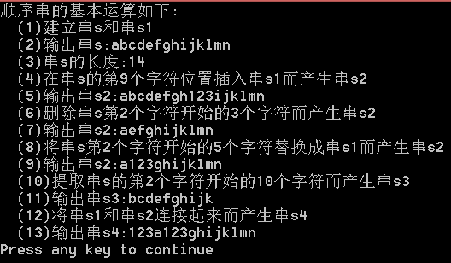
2. 实现链串(LiString.cpp)中各种基本运算的算法，具体操作要求如下：
（1）初始化串并赋值
例如：StrAssign(s,"abcdefghijklmn");
StrAssign(s1,"123");
（2）串的输出
例如：DispStr(s)
（3）串的长度
例如：StrLength(s)
（4）串的插入，串的删除，串的替换
例如：InsStr(s,9,s1); DelStr(s,2,3); RepStr(s,2,5,s1);
（5）求子串，串的连接
例如：SubStr(s,2,10); Concat(s1,s2);
链串实现效果图如下：
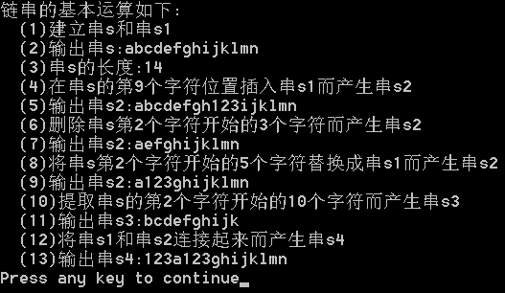
三、实验要求
1.独立完成实验程序的编写与调试；
2.实验完成后填写实验报告，学习委员按学号从小到大的顺序提交。
四、思考题
1.以链串为存储结构，设计一个算法把最先出现的子串“ab”，改成“xyz”。
例如：串S=”aabcabcd”
2.统计指定字符串，在主串中出现的次数。
例如：串S=”abcdeab”,T=”ab”,则输出结果应该是：串T在S中共出现2次。

